Получатели услуг центра соцобслуживания посмотрели концерт на Палехской
12:44 17.03.2016
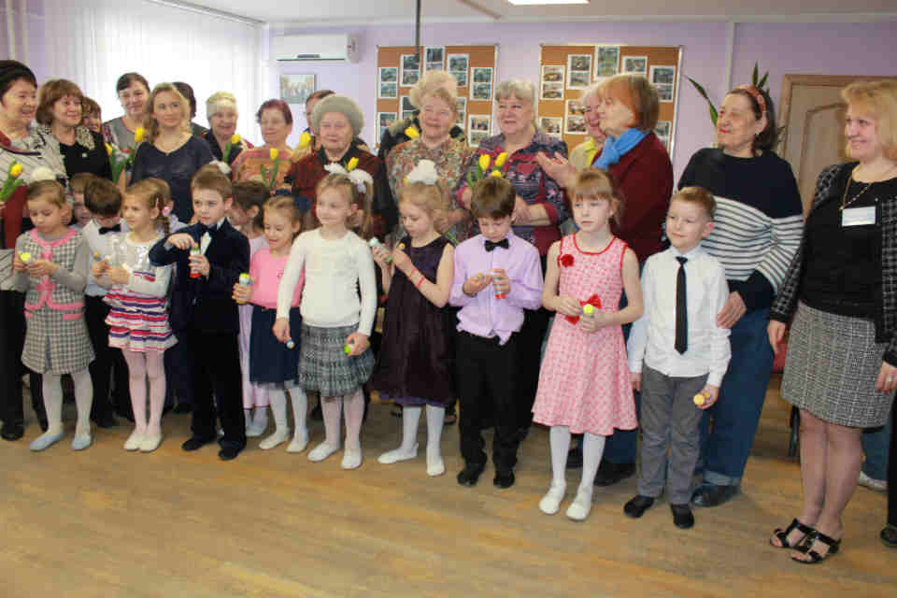
Воспитанники детсада №1962 дали концерт для посетителей отделения дневного пребывания ГБУ ТЦСО «Ярославский» на улице Палехской, 14. Назывался концерт «От всей души».
Прозвучали песни «Погремушки», «Весенняя песенка», «Колокольчики», «Милая мамочка, как тебя я люблю» и частушки. Особенно понравились зрителям выступления юных артистов по мотивам передач «Школа ремонта», «Кулинарный поединок», «В мире животных» и «Утренняя почта».
В подготовке номеров детям помогли педагоги Светлана Карпова и Ирина Акимова. После выступлений юные артисты подарили посетителям отделения дневного пребывания желтые тюльпаны. А еще на память о встрече остались фото.

